Surtsey Films presenta

TODO PASA EN
TEL AVIV
(TEL AVIV ON FIRE)

Una película de Sameh Zoabi




Distribuida por SURTSEY FILMS
WEB www.surtseyfilms.es FB https://www.facebook.com/SurtseyFilms
TW https://twitter.com/SurtseyFilms YTB https://www.youtube.com/user/SurtseyF
FESTIVAL DE VENECIA 2018 MEJOR ACTOR SECCIÓN HORIZONTES
FESTIVAL INTERNACIONAL DEL CINE DE TORONTO. SECCIÓN OFICIAL
SELECCIONADA PARA LOS PREMIOS DEL CINE EUROPEO

Risas y un poco de ligereza para reflejar una situación política, histórica y cotidiana desesperadamente antagónica, la del conflicto palestino-israelí, que el cine tiende más bien a abordar desde los planteamientos más dramáticos. Esta es la audaz apuesta de Sameh Zoabi en Todo pasa en Tel Aviv, presentada en la sección Horizontes del 75º Festival de Venecia. Conocido por su primer largo, Man Without a Cell Phone, el cineasta persiste en su deseo de comedia, y tiene motivos para insistir, pues su nueva cinta se revela como una convincente máquina de precisión humorística (a partir de un guion escrito por él mismo junto con Dan Kleinman), a un tiempo inventiva, sencilla e irresistiblemente simpática.

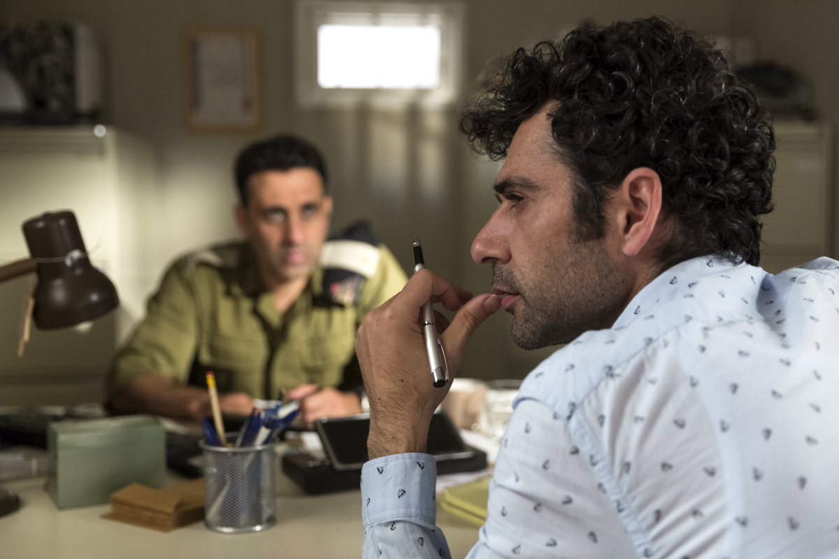

SINOPSIS

Salam, un buscavidas palestino de 30 años que vive en Jerusalén, trabaja en el set de la famosa telenovela palestina Arde Tel Aviv, producida en Ramallah. Todos los días, para llegar a los estudios de televisión, Salam debe pasar por un estricto control israelí. Allí trabaja Assi, el comandante a cargo del puesto, cuya esposa es fan de la telenovela. Para impresionarla, Assi se involucra en la escritura del guión. Salam se da cuenta de que las ideas de Assi podrían ser lo mejor que le ha pasado nunca.

ARDE TEL AVIV
FICCIÓN DENTRO DE LA FICCIÓN

Tel Aviv, año 1967. Los rumores de guerra están en todas partes. Manal, una glamorosa mujer árabe, se planta como espía en el corazón de la ciudad y se hace llamar Rachel, una inmigrante judía francesa. Su misión: hacerse amigo y seducir a las figuras militares más poderosas de Yehuda, Israel, para conocer los planes de guerra israelíes. Manal es una gran cocinera y ha abierto el mejor restaurante francés en Tel Aviv. El restaurante de Rachel está ubicado frente al cuartel general del ejército israelí. De este modo conoce a Yehuha, a quien el dulce y delicioso pastel francés llama su atención. A medida que pasan las semanas, "Rachel" y Yehuha se convierten en amantes. El secreto para un hombre poderoso es su estómago. Pero, ¿se ha enamorado realmente Manal? ¿Ha olvidado su causa palestina? ¿Que ella es la hija de una familia de refugiados de Jaffa? ¿Y lo más importante, a su novio Marwan, el guerrillero de la resistencia que la envió al peligro?

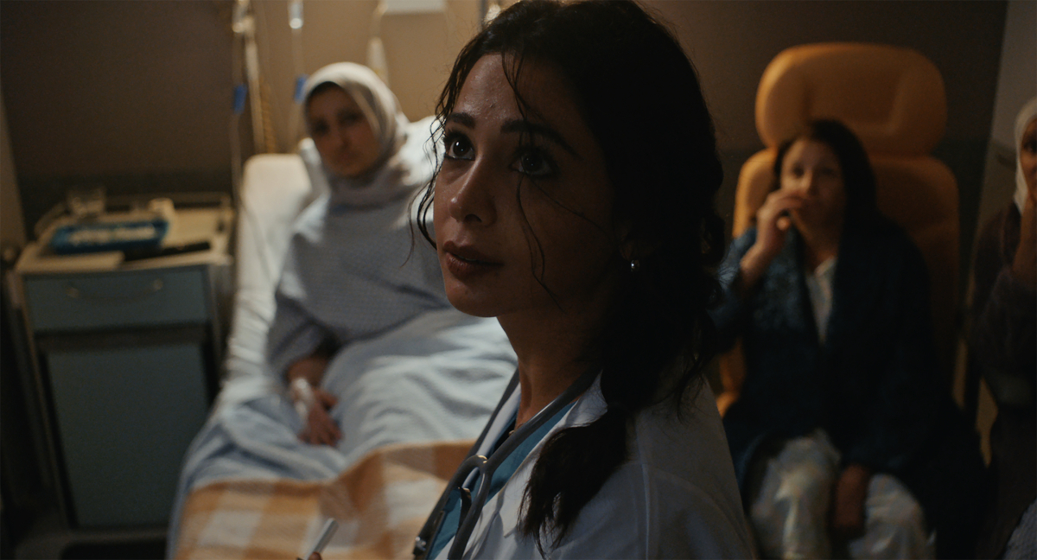
LA CRÍTICA HA DICHO

"Maravillosa, intrigante, inteligente y desenfrenada."
SCREENDAILY

"Original, sencilla e irresistiblemente divertida."
CINEUROPA

"Una comedia genial. Ofrece su mejor versión cuando se deja llevar por sus excesos."
VARIETY

"Una mirada ingeniosa y tierna a una tierra dividida."
THE HOLLYWOOD REPORTER

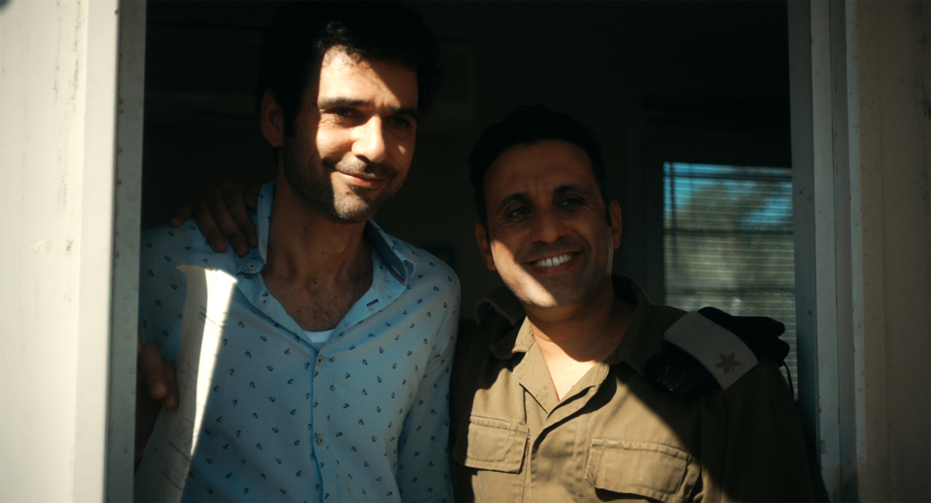

"Astuta y deliciosa. Es un verdadero placer verla."
LOS ANGELES TIMES

"La gran virtud de Todo pasa en Tel Aviv es conseguir la conciliación mediante la burla."
POSITIF

"Esta inusual comedia logra mostrar una zona geopolítica de lo más ardiente con un humor de lo más pacífico."
TELERAMA

"Huye de lo convencional para brillar con inteligencia."
LE FIGARO

SAMEH ZOABI

Sameh Zoabi nació y creció en Iksal, un pueblo palestino cerca de Nazaret. Se graduó de la Universidad de Tel Aviv en Estudios de cine y Literatura Inglesa. Luego recibió una beca Fulbright para realizar un Master Avanzado en dirección de cine en la Escuela de las Artes en la Universidad de Columbia. También recibió prestigiosas becas en la Cinefondation del Festival de Cannes así como en el Sundance Screenwriters Laboratory.

La voz única de Zoabi fue reconocida por la revista Filmmaker y fue nombrado uno de los "Mejores 25 nuevos rostros del Cine Independiente". Su trabajo se ha mostrado y ha ganado premios en muchos festivales internacionales de cine, incluyendo Cannes, Toronto, Locarno, Sundance, Karlovy Vary y Nueva York.

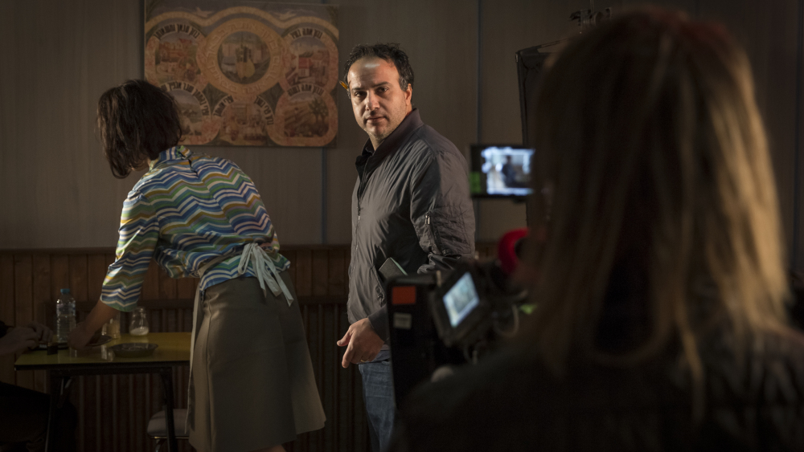

FILMOGRAFÍA SELECTA

Como director:

TODO PASA EN TEL AVIV - Sameh Zoabi (2018)
BAJO EL MISMO SOL (TV) - Sameh Zoabi (2013)
MAWSEM HISAD - (Documental) - Nassim Amaouch, Mais Darwazah, Erige Sehiri y Sameh Zoabi (2012)
MAN WITHOUT A CELL PHONE - Sameh Zoabi (2010)
BE QUIET (Cortometraje) - Sameh Zoabi (2005)

Como guionista:

EL IDOLO - Hany Abu-Assad (2015)

ENTREVISTA CON SAMEH ZOABI

Todo pasa en Tel AViv es una comedia. ¿Qué significa hacer una comedia en Israel cuando eres palestino?

Es un gran desafío hacer una comedia sobre el conflicto entre Palestina e Israel. La gente se toma muy a pecha todo lo relacionado con la religión, y cualquier intento de hacer una comedia puede ser malinterpretado fácilmente. Pero creo que la comedia permite la libertad de discutir muchos problemas serios de una manera más sutil. En mis películas, mi objetivo es entretener pero también hablar con sinceridad sobre la condición humana de todos mis personajes.
Mi primer largometraje, Man without a cell phone, fue inspirado en la educación que recibí. No estaba necesariamente buscando hacer una comedia, pero debía ser sincero con la realidad, crecí como palestino. Una constante sensación de desesperación se cierne, sin embargo, hay espíritu y sentido del humor alrededor de la mesa. Con Todo pasa en Tel Aviv, la historia trata directamente con la idea de puntos de vista conflictivos. Como en mi película anterior, el tono es cómico, no para aclarar una situación que es más terrible que nunca, sino para utilizar las ideas que la exageración cómica puede traer. Como dijo Charlie Chaplin "Para reír de verdad, debes ser capaz de soportar tu dolor y jugar con él."

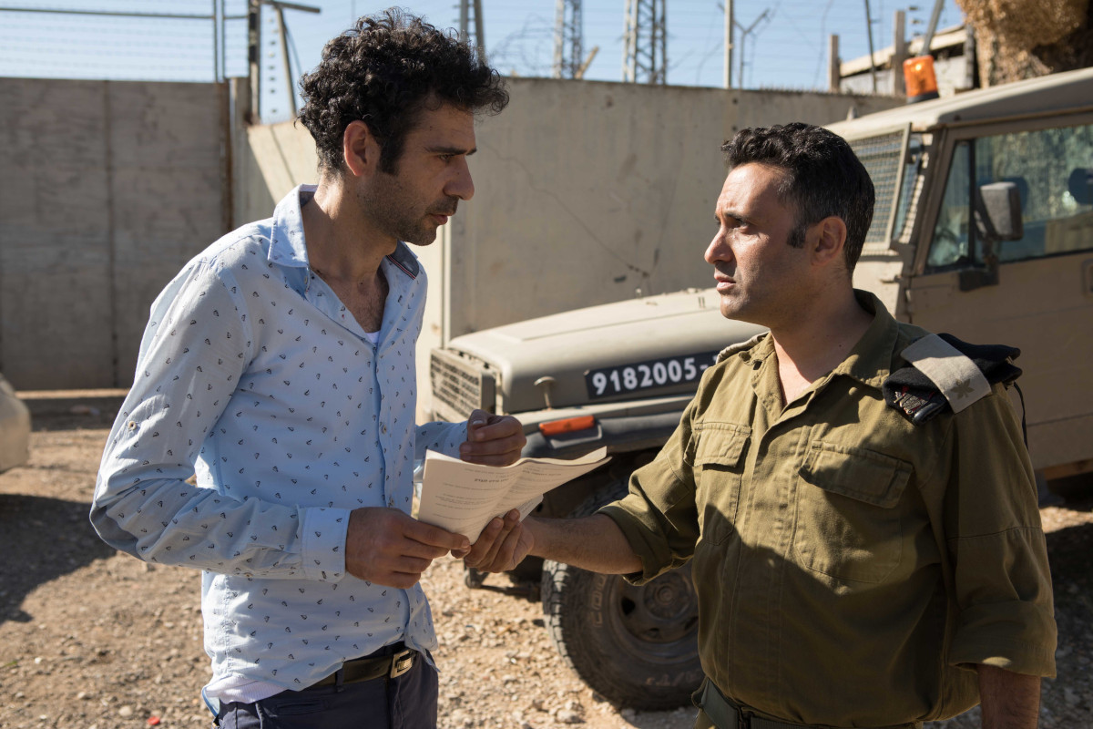

Salam, tu personaje principal, está trabajando en una telenovela árabe producida en Ramallah. ¿Por qué una telenovela?

Las telenovelas son un tema interesante en el Oriente Medio. El público las ve y enseguida se enganchan al argumento. Lo que yo encuentro interesante es que las personas que miran telenovelas encuentran las actuaciones y el diálogo directo más creíble que la actuación sutil y el guión de los largometrajes. La introducción de la telenovela en la película me permitió explorar cosas que no habría podido hacer son ella Por ejemplo, en la escena inicial de la película, que me parece bastante política, los personajes palestinos en la telenovela expresan cómo se sienten sobre la inminente guerra árabe-israelí de 1967. Ellos hablan sobre sus esperanzas, historia y miedo a la ocupación israelí de Jerusalén. Hablan emocionalmente, sin filtros, pero porque esta escena tiene lugar dentro de una telenovela. Proporciona un giro diferente.

¿Viste telenovelas?

Cuando era un adolescente vivía en Israel, desconectado del mundo árabe y solo había dos canales de televisión. Los programas de televisión en idioma árabe eran principalmente de Egipto. Ellos producían las mejores telenovelas, particularmente en el mes del Ramadán; incluso los israelíes las veían. El show que creé en mi película es un homenaje a un famoso programa con el que crecí. Hoy en día, la realidad ha cambiado. Existen cientos de canales de televisión árabes y muchos programas de Siria, Líbano, Egipto e incluso los llegados desde Turquía e India. Las telenovelas se ven a todas horas y en todos lados. Son un lenguaje universal. Hace poco, estaba viendo una telenovela con mi mamá. Me estaba riendo en un momento emotivo debido a su actuación dramatizada y trabajo de cámara, pero mi madre estaba sosteniendo un pañuelo, llorando. Esta experiencia me inspiró a escribir y dirigir la película.

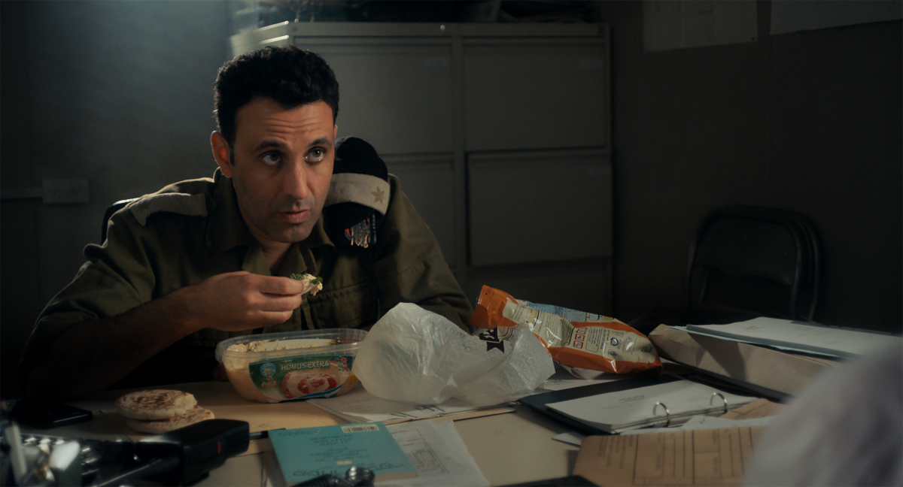

¿Cómo abordaste la película visualmente?

Visualmente, la película trabaja en contraste con dos realidades: el mundo mágico y colorido de la telenovela televisiva y la realidad diaria, arenosa, fuera del estudio. Rodamos las escenas de la telenovela en estudios, en su mayoría, utilizando enfoques bastante dramáticos, iluminación que realza la puesta en escena, colores vivos y, por supuesto, movimientos de cámara que proporcionaran un tono dramático. En cuanto a la realidad diaria fuera del programa de televisión, cinematográficamente era más cerca del cine vérité. El trabajo de la cámara fue más fluido. y filmamos en lugares reales con iluminación natural, a excepción del punto de control que tuvimos que crear para la película.

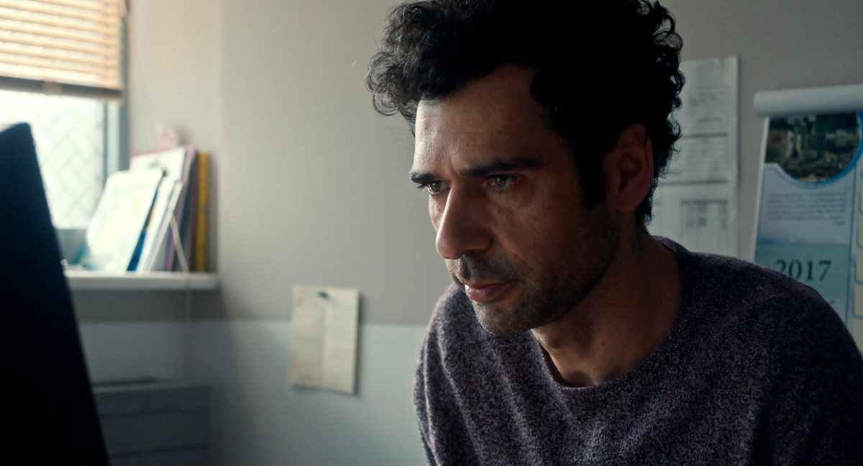

Habla un poco sobre tu proceso de casting

En anteriores proyectos trabajé con una mezcla de actores profesionales y no profesionales. En esta película, debido a que la historia es más compleja y las escenas están completamente escritas, decidí trabajar solo con profesionales. Elegí varios miembros del elenco durante el proceso de escritura, como Lubna Azabal, Nadim Sawalha, Salim Dau y Maisa Abd Alhadi, con quienes había trabajado o cuyo trabajo conocía.
Un gran desafío en el casting de la película fue encontrar la mejor combinación de energía y química entre mis principales personajes, Salam, y su antagonista, Assi. Su relación es el eje central sobre el que gira la película. Encontré que la actuación matizada y minimalista de Kais Nashif como Salam, junto al enérgico Yaniv Biton como Assi, me potenció el tono de comedia. Yaniv viene de un fondo cómico mientras Kais siempre había desarrollado personajes más dramáticos como en Paradise Now. Era un riesgo ponerlo en una comedia, pero Kais le proporcionó profundidad, complejidad y melancolía a Salam, lo que ayudó crear un arco más interesante para su personaje.

¿Puedes hablar un poco más sobre los diferentes niveles en Todo pasa en Tel Aviv?

Cuando mostré mis películas anteriores, vi cuán fácilmente el cine puede sacar a relucir el choque de narrativas palestino-israelí. Hubo quienes pensaron que mis películas eran demasiado palestinas/insuficientemente israelí o todo lo contrario. Este conflicto permanente de puntos de vista me proporcionó el tema subyacente de Todo pasa en Tel Aviv. A nivel personal, la película trata sobre un artista (un aspirante a escritor) que lucha por encontrar su sitio dentro de un lugar tan disputado por la realidad política. Me atraen las personas como Salam que todavía no han desarrollado una idea completa de sí mismos. Intentan gestionar y encontrar su lugar en su mundo mientras se enfrentan a constantes desafíos y disturbios. Me atraen los personajes que se esfuerzan por cambiar y mejorar sus vidas pero no estoy seguro de cómo finalmente encuentran su lugar. En un nivel más amplio, la película tiene dos líneas políticas: primero, está la historia de la guerra contada a través de la telenovela y presentada por Bassam, el productor y creador del programa, quien es también el tío de Salam. Bassam pertenece a la generación anterior de palestinos que lucharon en la guerra de 1967, pero también firmaron el Acuerdo de Paz de Oslo. Y segundo, está el día a día de los puntos de control. Finalmente, la telenovela y la realidad narrativa comienzan para conectar y fusionar. Como un joven palestino, Salam, se encuentra luchando con estas dos realidades. La vida de Salam y su dinámica con Assi se refleja en la telenovela. En pocas palabras, Assi, "el ocupante" quiere dictar su propia versión de una realidad sobre Salam, "Los ocupados". A medida que crece la confianza de Salam, se da cuenta que esto es imposible y que necesita detenerlo. Nada puede cambiar en Palestina e Israel hasta que ambas personas sean iguales. Esta es la única forma de avanzar.

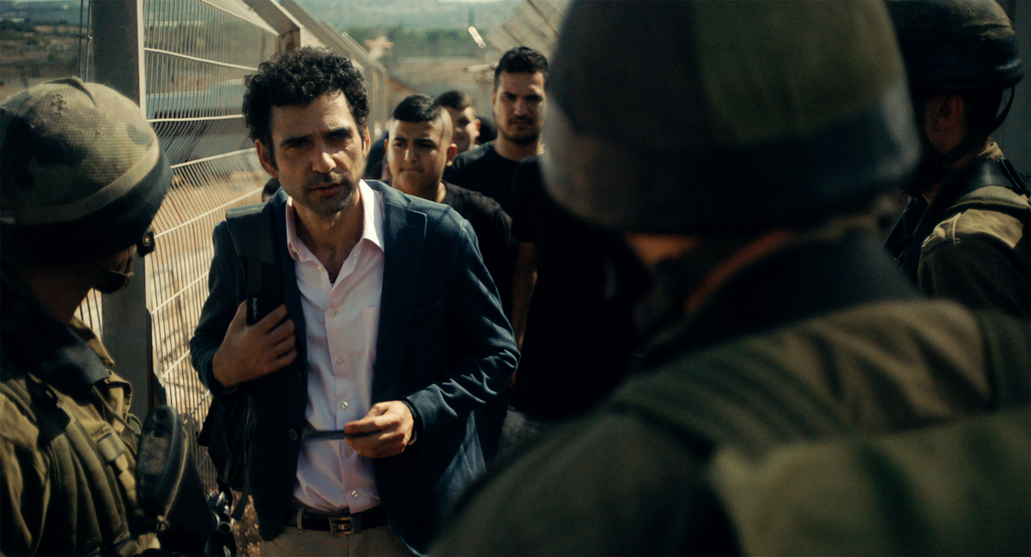

- FICHA ARTÍSTICA

SALAM........................................................................KAIS NASHIF
TALA...........................................................................LUBNA AZABAL
ASSI............................................................................ YANIV BITON
BASSAM.....................................................................NADIM SAWALHA
MARIAM.....................................................................MAÏSA ABD ELHADI
ATEF............................................................................SALIM DAW
YEHUDA...........................………………………………………..YOUSEF SWEID
NABIL..........................................................................AMER HLEHEL
MARWAN………………………………………………………………ASHRAF FARAH
MAÏSA…………………………………………………………………...LAÊTITIA EÏDO

- FICHA TÉCNICA

DIRIGIDA POR............................................................SAMEH ZOABI
ESCRITA POR..............................................................DAN KLEINMAN & SAMEH ZOABI
PRODUCCIÓN.............................................................AMIR HAREL (LARMA FILM /FILMS
FROM THERE, MILÉNA POYLO &
GILLES SACUTO, BERNARD
MICHAUX, PATRICK QUINET
COPRODUCCIÓN........................................................ARLETTE ZYLBERBERG & PHILIPPE
LOGIE
DIRECTOR DE FOTOGRAFÍA........................................LAURENT BRUNET
DISEÑO DE PRODUCCIÓN...........................................CHRISTINA SCHAFFER
MONTAJE....................................................................CATHERINE SCHWARTZ
VESTUARIO.................................................................MAGDALENA LABUZ
MÚSICA DE..................................................................ANDRÉ DZIEZUK
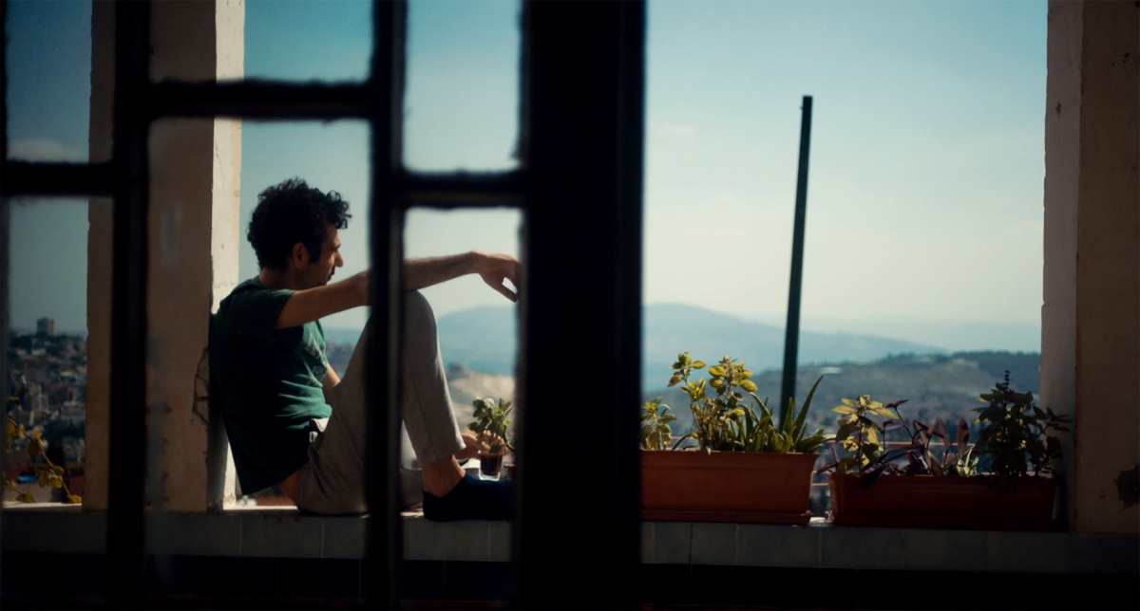

Título original: Tel Aviv On Fire
Año: 2018
Duración: 100 min
Israel/Francia/Bélgica/Luxemburgo

Para más información:

Fernando Lobo García
Departamento de prensa
prensasurtseyfilms@gmail.com
916689532
www.surtseyfilms.es
c/ Cantabria 8
28939 Arroyomolinos (Madrid)

